הרפקתה בארץ החידות

סיפור עם חידות לכיתות ד'-ו'

(החידות בלשון זכר אך הן מתאימות לשני המינים).

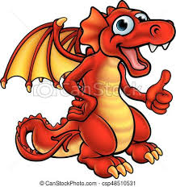אתה פוקח עיניים. נראה כאילו, התעוררת אל תוך חלום. מסביב שדה חיטה ענקי. "מה יש באופק? אתה תוהה". כנראה עוד חיטה. אתה מסתכל בכיסים, ומבחין במעין מצפן שמצביע לכיוון "מערב". "קצת מוזר", אתה חושב לעצמך. "אולי זו הדרך שלי לחזור הביתה". אתה מחליט ללכת בכיוון המצפן. עוברות להן 5 דקות, ואחריהן עוד 10. מזג האוויר שמשי ונעים. יש רוח קלה שנושבת ומזיזה את שדה החיטה כאחד. לפתע הרוח מפסיקה. כל השדה נעמד דום. עולה באפך ריח קל של עשן. אתה מסתכל לאחור. אתה מבחין בדרקון אדום. הוא עצום, ועשן יוצא מנחיריו. "עצור!" הוא קורא בקול עמוק ומתכתי. "אני לא אתן לך לקחת צעד נוסף! לא אמרו לא להסתובב בשטח שהוא לא שלך?". "אני מצטער! לא ידעתי, אני התעוררתי כאן!" אתה אומר. "ילדון, איני יודע מי אתה ואם אתה בכלל מכאן, אבל תן לי ללמד אותך משהו על המקום הזה. כולנו אוהבים **חידות.** אנחנו מכבדים אנשים שעונים נכון על החידות שלנו. אחוד לך חידה: אם תענה נכון, ארשה לך לעלות על גבי ואקח אותך אל מעבר לשדות, אך אם תטעה... אני אהפוך אותך לסטייק אנטריקוט!

בלית ברירה, הסכמת לענות על החידה.

"מי הולך בבוקר על ארבע רגליים, בצהריים על שתיים ובערב על שלוש?"

רמז: לא מדובר באמת על בוקר צוהריים וערב, תחשוב מה המשמעות שלהם.

תשובה:___________________

"מרשים ביותר!" אמר הדרקון. אתן לך את הטרמפ. עלית על גבו של הדרקון והתחלתם בדרככם דרומה. השמש התחילה לרדת השמיים היו צבועות אדום וורוד. אתה והדרקון החלפתם מילים על עצמכם, מאיפה באתם מה התחביבים שלכם וכו'. קצת מוזר לפגוש דרקון, ועוד שיכול לדבר. הסתכלת לאופק וראית את גבולות שדה החיטה. השדה התחלף בביצה מעופשת. האוויר היה לח ומסריח. הדרקון נחת על הקרקע. השמים נצבעו בשחור, ויכולת לראות את הכוכבים בבירור. "הגענו לתחנה", אמר הדרקון. "בהצלחה לך!" בלי לומר עוד מילה. עף הדרקון. המשכת בדרך.

בביצה היו עצים שחורים נבולים. המים היו מעופשים וצבועים בירוק. "אני מקווה שלא יצוץ עוד יצור..." אמרת לעצמך. בין רגע, הגיחה מן הביצה מפלצת מלאת טחב. איזה יופי. "שלום לך!". אמרה המפלצת כאילו היא בולסת משהו בפיה. "מה אתה עושה בביצה שלי? באת לארח לי לחברה? כן חברה! כולם ברחו כבר לפני שנים, שנים רבות! רגע... באת לאסוף את המיסים שאני צריך לשלם כבר חודשיים? תתחפף מכאן! כן תתחפף! כבר אמרתי שאני לא אשלם, לא ולא! "שלום גם לך", אמרת. "אני מנסה ללכת מערבה, אני רוצה לחזור לביתי. התעוררתי בשדה הסמוך עם מצפן שמצביע לכיוון מערב. אתה יודע אולי מה נמצא שם שיוכל להחזיר אותי לביתי?" "אתה לא נראה כאילו אתה מהאזור, ממש לא" אמרה המפלצת, "אתה כנראה מחפש את השער לעולם שלך. כןכן, כןכן הוא נמצא במערב, מערב! אני אעזור לך. אם תסכים לענות על חידה, חידה!"

בלית ברירה, הסכמת לענות על החידה.

"תכונתו של חיידק שבכל שנייה הוא מתחלק לשניים. כך נמשך התהליך.  
כאשר מכניסים את החיידק לכוס ריקה, היא מתמלאת כעבור דקה בדיוק.  
בכמה זמן מתמלאת הכוס אם נכניס בה 4 חיידקים?"

תשובה:______________

"כל הכבוד! כןכן הכבוד! הצלחת לענות על החידה! בו אחרי, כדי שלא תצטרך להתלכלך מהביצה". המשכת בדרכך. חצית את הביצה המעופשת בעודך מנסה להוריד טחב מהרגליים. נפרדת מהמפלצת לאחר שהיא אמרה לך לחצות את הגשר שנמצא בהמשך הדרך, ואחריו אמור להיות השער חזרה לעולם שלך. "סופסוף!" אמרת לעצמך. "היה זה יום ארוך ואני כבר מוכן לחזור הביתה!" הבחנת בגשר. הגשר הפריד בין ביצה למעין "קרע" באוויר. "הנה זה! זה השער שהמפלצת דיברה עליו!" עלית על הגשר.



"פוף!" מתוך האוויר צץ לו שדון.

"לולי הו!" הוא זעק. “אני לא אתן לא אתן לך לחצות! לא עד שתענה על חידתי! "אוי נו..." חשבת לעצמך.

בלית ברירה, הסכמת לענות על החידה.

החידה:

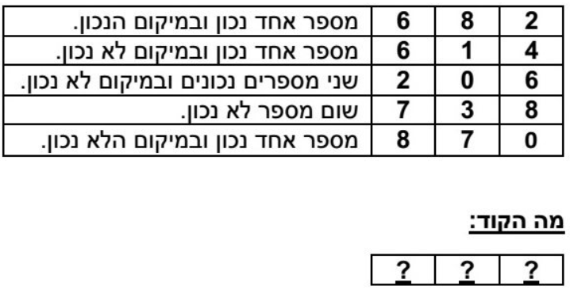

רמז: תסדרו הכל, אל תנסו להיעזר ברמזים בסדר הנכון בהכרח. 2 הרמזים האחרונים מאוד שימושים, ושני הרמזים הראשונים פוסלים כבר מספר 1.

"הייתכן?" זעק השדון. "אף אחד לא פתר את החידה הזו לפנייך! אף אחד! אני מניח שאני חייב לתת לך לעבור. דרך צלחה!

חצית את הגשר. היום הארוך והמפרך הזה סופסוף הגיע לתומו. הגיע הזמן לעבור דרך השער ולחזור הביתה.

דף תשובות

1. בן אדם. בתחילת חייו הוא זוחל על 4, בהמשך הוא עומד על 2 ובסופם הוא נעזר במקל הליכה.
2. 58 שניות. איך להגיע לפתרון? כמה זמן ייקח לחיידק האחד להשתכפל ל4? 2 שניות, משום שבשנייה הראשונה הוא ישתכפל לשניים ובשנייה השנייה כל אחד מהם ישתכפל ל2, כלומר יהיו 4. לכן הצנצנת הראשונה תהיה ב"מצב" של הצנצנת השנייה תוך 2 שניות, כלומר ייקח לה 2 שניות יותר להגיע לאותה כמות חיידקים.
3. 042. שתי השורות הראשונות פוסלות את המספר 6 (הראשונה אומרת שהוא יכול להיות מספר נכון במיקום נכון והשנייה אומרת שהוא יכול להיות מספר נכון ובמיקום לא נכון, לכן זה לא 6) והשורה לפני האחרונה פוסלת את המספר 8. לכן 2 הוא המספר הראשון. שתי השורות האחרונות אומרות לנו ש-0 חייב להיות מספר נכון, לכן 6 לא יכול להיות מספר נכון (בשורה 3 כתוב שיש 2 נכונים, ואנחנו כבר יודעים שהמספר 2 נכון והמספר 0 נכון, לכן 6 חייב להיות לא נכון). אנחנו יודעים ש0 לא יכול להיות בהתחלה (2 כבר בהתחלה) ולא באמצע (כתוב שהוא לא נמצא במקום הנכון) לכן, 0 חייב להיות המספר האחרון. עכשיו נחזור לשורה השנייה: אנחנו יודעים ש-6 לא נכון, ואחד המספרים נכונים פשוט במיקום הלא נכון, לכן המספר 4 חייב להיות הנכון, משום שהוא לא במיקום הנכון (אמור להיות באמצע).